МГТУ им. Н.Э. Баумана

Отчёт по лабораторной работе №3  
по курсу «Электроника»

Тема: Стабилизаторы напряжения.

Вариант 14.

Руководитель  
Белодедов М. В.

Студент группы ИУ5-42Б  
Лебедев И.

2024 г.

**Полученное задание:**

|  |  |
| --- | --- |
|  | Последовательный компенсационный стабилизатор напряжения  Транзисторы $T_{1}$ марки 2N1893  Транзистор $T_{2}$ марки BD135 $$U_{вх}=30 В$$ $$U_{вых}=7 В$$ $$I_{вых}=0,1 А$$ |

Определим номинальную нагрузку:

$$R_{н}=\frac{U_{вых}}{I_{вых}}=\frac{30 В}{0,1 А}=300 Ом$$

Поскольку для транзистора BD135 β = 40…250, примем минимальное значение β равным 40. Тогда ток базы транзистора $T_{2}$:

$$I_{б2}=\frac{I_{вых}}{β}=\frac{0,1 А}{40}=2,5 мА$$

Через резистор R течет заведомо больший ток, чем $I_{б2}$, примем его 4 мА, при этом падение напряжения на нем составляет ${U_{вх}-(U}_{вых}+0,7 В)$. Отсюда получим сопротивление этого резистора:

$$R=\frac{30 В-\left(7 В+0,7 В\right)}{4 мА}=\frac{22,3 В}{4 мА}≈5,575 кОм$$

Ток коллектора транзистора $T_{1}$ будет 4 мА. Поскольку для транзистора 2N1893 β = 20…120, примем минимальное значение β равное 20. Ток базы этого транзистора (в β раз меньше) можно оценить как 0,2 мА. Выберем стабилитрон 1N4370A с напряжением стабилизации 2,4 В (меньше требуемого выходного напряжения) и ток через него 0,2 мА(существенно меньше максимально допустимого тока через стабилитрон 20 мА)

При расчете делителя напряжения $R_{1}-R_{2}$ учтем, что от него ответвляется ток базы транзистора $T_{1}$ 0,2 мА, т.е. ток через делитель примем равным 2 мА.

$$R_{1}+R_{2}=\frac{7 В}{2 мА}=3,5 кОм$$

При этом потенциал базы $T_{1}$ должен отличаться от потенциала его эмиттера на 0,7 В.

$$\frac{7 В ×R_{2}}{R_{1}+R_{2}}=2,4 В+0,7 В=3,1 В$$

Откуда:

$$R_{2}=\frac{3,1 В × 3,5 кОм}{7 В}=1,55 кОм$$

$$R_{1}=1,95 кОм$$

Соберем схему данного стабилизатора в программе-симуляторе Proteus 8. Подадим на вход напряжение $U_{вх}$, подключим к его выходу номинальную нагрузку $R_{н}$ и измерим выходное напряжение стабилизатора, изменив номинал резистора $R_{1}=1,912 кОм$ для уточнения значения $U_{вых}$.

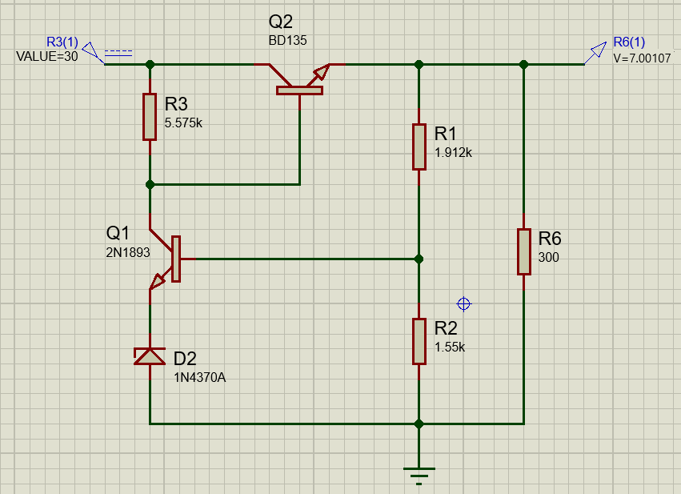

Изменим значение входного напряжения на ${∆U}_{вх}=1 В$.

Определим изменение выходного напряжения:

$${∆U}_{вых}=7,00107 В-6,99138 В=0,00969 В$$

Оценим коэффициент стабилизации стабилизатора:

$$K_{ст}=\frac{ {∆U}_{вх}}{{∆U}_{вых}}=\frac{1 В}{0,00969 В}=103,2$$

Схему стабилизатора с рассчитанными номиналами:

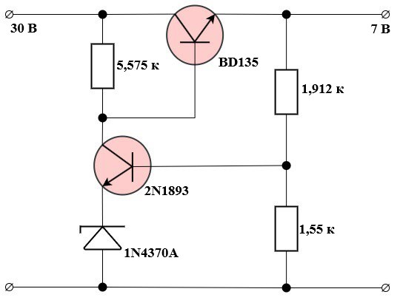

Определим две характерные точки, необходимые для снятия нагрузочной характеристики.

При отсутствии нагрузки ток короткого замыкания: 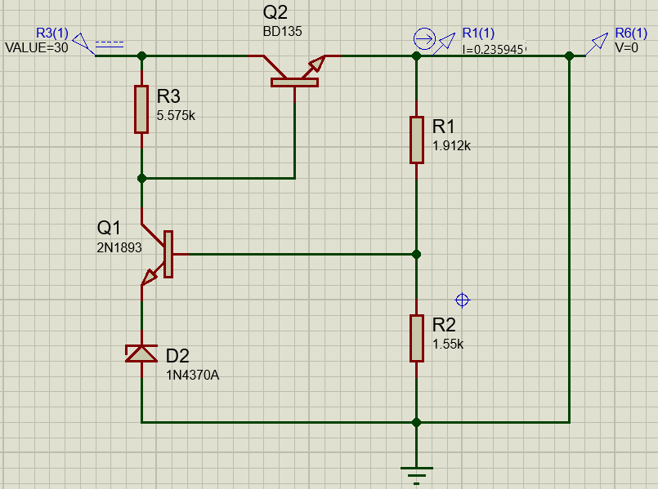

$$I_{к.з. }=0,235945 А$$

При бесконечно большой нагрузке модуль напряжения холостого хода: 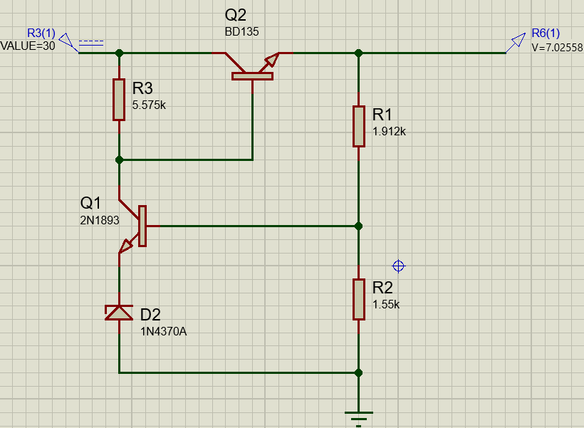

$$U_{х.х. }=7,02558 В$$

Изменяя сопротивление нагрузки и измеряя выходное напряжение и выходной ток, снимем нагрузочную характеристику стабилизатора.

Также вычислим выходное сопротивление стабилизатора по формуле:

$$R_{вых}=-\frac{dU_{вых}}{dI_{вых}}$$

Для вычисления приращений выходного напряжения и выходного тока будем использовать участок стабилизации нагрузочной характеристики ($U_{вых}≈const$)

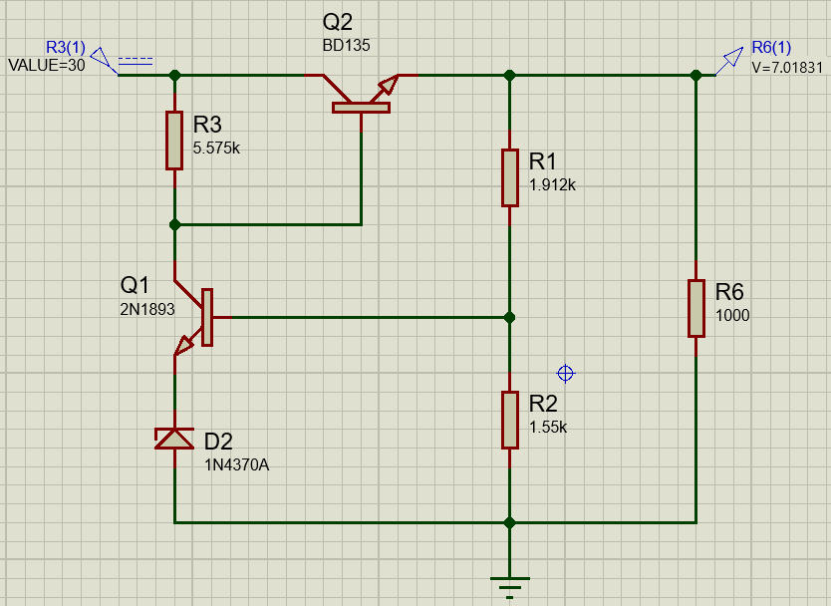

**Таблица измерений напряжения и тока источника при различных сопротивлениях нагрузки и входном напряжении 30 В.**

|  |  |  |
| --- | --- | --- |
| $$R_{н}, Ом$$ | $$U_{вых}, В$$ | $$I_{вых}, А$$ |
| ∞ | 7,02558 | 0 |
| 1000 | 7,01831 | 0,007018 |
| 400 | 7,00735 | 0,017518 |
| 320 | 7,00265 | 0,021883 |
| 300 | 7,00107 | 0,023337 |
| 280 | 6,99924 | 0,024997 |
| 250 | 6,99592 | 0,027984 |
| 150 | 6,9741 | 0,046494 |
| 100 | 6,94332 | 0,069433 |
| 75 | 6,9071 | 0,092095 |
| 50 | 6,80316 | 0,136063 |
| 45 | 6,74804 | 0,149956 |
| 40 | 6,63794 | 0,165949 |
| 35 | 6,27996 | 0,179427 |
| 30 | 5,58348 | 0,186116 |
| 20 | 4,00142 | 0,200071 |
| 10 | 2,16437 | 0,216437 |
| 5 | 1,1287 | 0,22574 |
| 2 | 0,463493 | 0,231747 |
| 0 | 0 | 0,235945 |

$$R_{вых}=-\frac{7,00265 В-6,99924 В}{0,021883 А-0,024997 А}≈1,09 Ом$$

Повторим измерения для входного напряжения ${0,7×U}_{вх}=21 В$

**Таблица измерений напряжения и тока источника при различных сопротивлениях нагрузки и входном напряжении 21 В.**

|  |  |  |
| --- | --- | --- |
| $$R_{н}, Ом$$ | $$U_{вых}, В$$ | $$I_{вых}, А$$ |
| ∞ | 6,93471 | 0 |
| 1000 | 6,92375 | 0,006924 |
| 400 | 6,90659 | 0,017266 |
| 320 | 6,89898 | 0,021559 |
| 300 | 6,89638 | 0,022988 |
| 280 | 6,89336 | 0,024619 |
| 250 | 6,88779 | 0,027551 |
| 150 | 6,84862 | 0,045657 |
| 100 | 6,7821 | 0,067821 |
| 75 | 6,66709 | 0,088895 |
| 65 | 6,51093 | 0,100168 |
| 57 | 6,1137 | 0,107258 |
| 50 | 5,58836 | 0,111767 |
| 45 | 5,18187 | 0,115153 |
| 40 | 4,75021 | 0,118755 |
| 30 | 3,80124 | 0,126708 |
| 20 | 2,71702 | 0,135851 |
| 10 | 1,46486 | 0,146486 |
| 5 | 0,762434 | 0,152487 |
| 0 | 0 | 0,159029 |

$$R_{вых}=-\frac{6,89898 В-6,89336 В}{0,021559 А-0,024619 А}≈1,84 Ом$$

Повторим измерения для входного напряжения ${1,5×U}_{вх}=45 В$.

**Таблица измерений напряжения и тока источника при различных сопротивлениях нагрузки и входном напряжении 45 В.**

|  |  |  |
| --- | --- | --- |
| $$R_{н}, Ом$$ | $$U_{вых}, В$$ | $$I_{вых}, А$$ |
| ∞ | 7,13722 | 0 |
| 1000 | 7,13215 | 0,007132 |
| 400 | 7,12469 | 0,017812 |
| 320 | 7,12155 | 0,022255 |
| 300 | 7,1205 | 0,023735 |
| 280 | 7,11929 | 0,025426 |
| 250 | 7,11711 | 0,028468 |
| 150 | 7,10318 | 0,047355 |
| 100 | 7,0848 | 0,070848 |
| 75 | 7,06515 | 0,094202 |
| $$R_{н}, Ом$$ | $$U_{вых}, В$$ | $$I_{вых}, А$$ |
| 50 | 7,02105 | 0,140421 |
| 40 | 6,98223 | 0,174556 |
| 30 | 6,89841 | 0,229947 |
| 25 | 6,79226 | 0,27169 |
| 22 | 6,61281 | 0,300582 |
| 20 | 6,25008 | 0,312504 |
| 15 | 4,88958 | 0,325972 |
| 10 | 3,40294 | 0,340294 |
| 5 | 1,78029 | 0,356058 |
| 0 | 0 | 0,373508 |

$$R_{вых}=-\frac{7,12155 В-7,11929 В}{0,022255 А-0,025426 А}≈0,71 Ом$$

На основании полученных значений построим нагрузочную характеристику стабилизатора в программе MS Excel:

Результаты измерений сопротивлений стабилизатора представим в виде таблицы.

|  |  |  |  |
| --- | --- | --- | --- |
| $$U_{вх}, В$$ | 21 | 30 | 45 |
| $$R_{вых}, Ом$$ | 1,84 | 1,09 | 0,71 |

Воспользуемся Proteus для построения передаточной характеристики стабилизатора. При этом входное напряжение будем откладывать от нуля до удвоенного заданного $U_{вх}$.

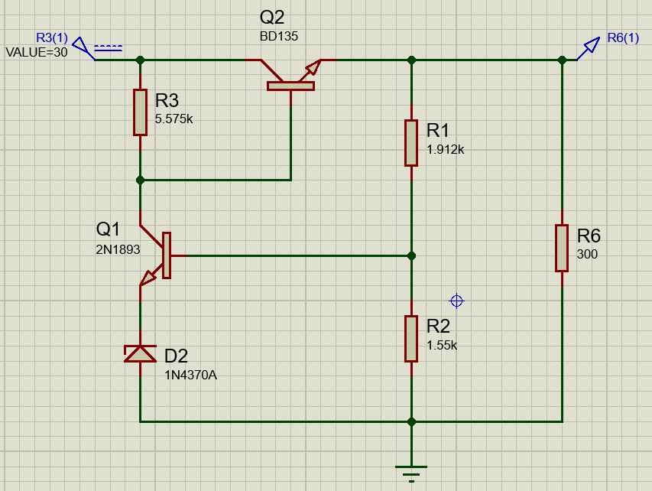

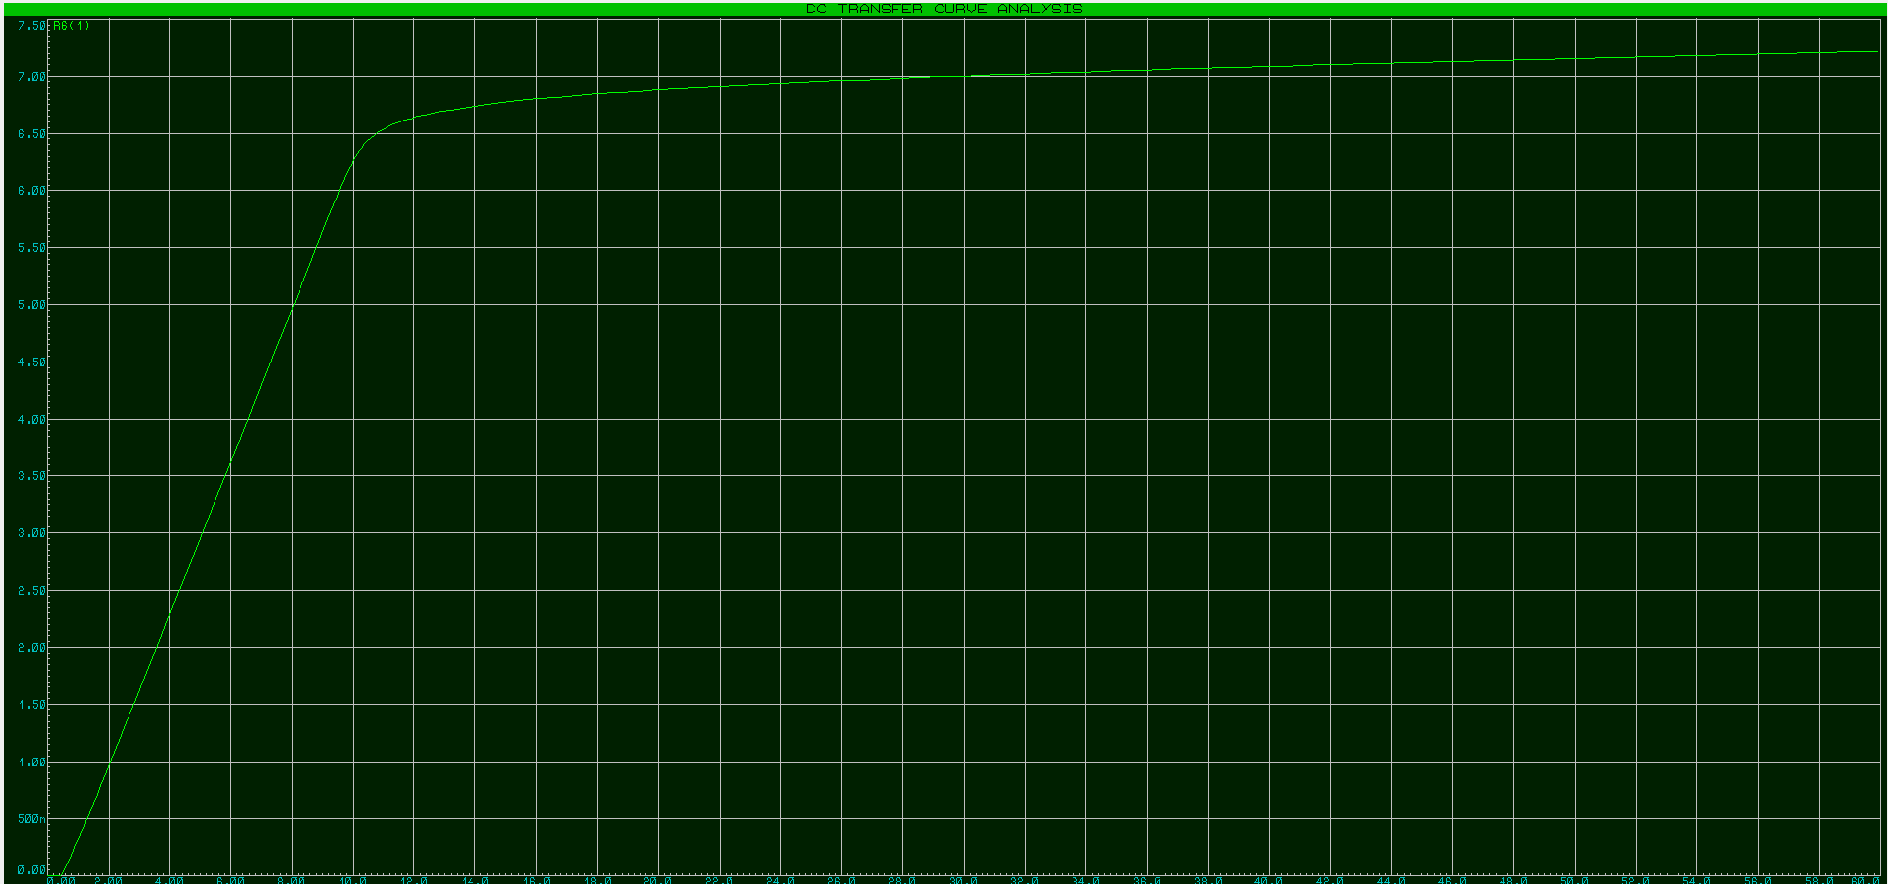

Выведем координаты точек передаточной характеристики в текстовый файл. Полученный текстовый файл экспортируем в программу MS Excel.

Повторим эти действия для значений нагрузки ${0,5×R}_{н}=150 Ом$ и ${2×R}_{н}=600 Ом$ и для бесконечно большой нагрузки.

**По полученным данным построим графики передаточной характеристики.**

Также на всех указанных сопротивлениях измерим коэффициент стабилизации:

$$K_{ст}=\frac{dU_{вх}}{dU_{вых}}$$

Вычисление приращений будем проводить при номинальном значении выходного напряжения.

При $R_{н}=150 Ом$:

$$K_{ст}=\frac{31 В-29 В}{6,98457 В-6,96318 В}=93,5$$

При $R_{н}=300 Ом$:

$$K_{ст}=\frac{31 В-29 В}{7,01044 В-6,99138 В}=104,9$$

При $R_{н}=600 Ом$: $$K_{ст}=\frac{31 В-29 В}{7,02241 В-7,00429 В}=110,4$$

Для бесконечно большой нагрузки:

$$K_{ст}=\frac{31 В-29 В}{7,03411 В-7,01682 В}=115,7$$

Результаты измерений коэффициентов стабилизации представим в виде таблицы.

|  |  |  |  |  |
| --- | --- | --- | --- | --- |
| $$R_{н}, Ом$$ | 150 | 300 | 600 | ∞ |
| $$K_{ст}$$ | 93,5 | 104,9 | 110,4 | 115,7 |